Министерство науки и высшего образования РФ
Пензенский государственный университет
Кафедра «Вычислительная техника»

ОТЧЕТ
по лабораторной работе №1
по дисциплине «Программирование встраиваемых средств ВТ»
на тему «Знакомство со средой программирования, отладки и прошивки
PIC - микроконтроллеров фирмы Microchip»

Выполнили: студенты группы 22ВВП1
Беляев Д. И.
Сергунов М. Р.
Демин М. С.

Приняли:
Никишин К. И.
Семенов А. О.

Пенза 2025
Название
Знакомство со средой программирования, отладки и прошивки PIC - микроконтроллеров фирмы Microchip
Цель работы
Ознакомиться со средой программирования, отладки и прошивки PIC - микроконтроллеров фирмы Microchip
Задание
- В программу введите комментарий для каждой команды и проанализируйте работу контроллера. Поместите результат в отчёт, определив поведение разрядов порта D.
- Выведите в окне просмотра состояний портов и символов PORTD, count1, TRISD. Используя MPLAB SIM в папке Debugger, проанализируйте поведение контроллера и опишите его поведение в отчёте текстом или копиями экрана в разных состояниях порта D.
- Измените программу так, чтобы в исходном состоянии состояние порта D соответствовало таблице 8 (Вариант 7 – 0x11). Опишите поведение контроллера при этом.
- Подключите плату и запрограммируйте контроллер. Подайте питание и опишите поведение светодиодов, которые подключены к порту D. Опишите, как ведут себя светодиоды.
- Измените программу так, чтобы программа реагировала на изменение сигнала на входе RB0. В зависимости от состояния входного сигнала светодиоды должны вести себя по-разному. Если кнопка не нажата, то так, как указано в таблице 1, а в другом состоянии сигнала поведение светодиодов было как у другой бригады по заданию или любое другое. Внесите результаты в отчёт при использовании MPLAB SIM и проверьте работу на плате.

Ход работы
1. Добавили комментарии
Порт D настраивается на вывод (TRISD = 0). На выходы порта D загружается 01010101. Если подключать плату, то светодиоды будут гореть в этом порядке. Выполняется сдвиг, комбинация меняется на 10101010, таким образом происходит чередование. Разряды порта D чередоваться, сначала горят RD0, RD2, RD4, RD6, а RD1, RD3, RD5, RD7 не горят, затем наоборот.
list p=16f887 ; целевой микроконтроллер
#include <p16f887.inc> ; определения регистров и констант для PIC16F887

__CONFIG _CONFIG1, _LVP_OFF&_FCMEN_OFF&_IESO_OFF&_BOR_ON&_CPD_OFF&_CP_OFF&_MCLRE_ON&_PWRTE_ON&_WDT_ON&_INTRC_OSC_NOCLKOUT
__CONFIG _CONFIG2, _WRT_OFF & _BOR21V

; Сегмент с прямым доступом - для переменных, используемых в ISR (сохранение контекста)
INT_VAR UDATA_SHR
w_temp RES 1 ; временная ячейка для сохранения W при входе в прерывание
status_temp RES 1 ; временная ячейка для сохранения STATUS
pclath_temp RES 1 ; временная ячейка для сохранения PCLATH

; Обычный сегмент данных
TEMP_VAR UDATA
count1 RES 2 ; двухбайтовый счётчик задержки (count1 и count1+1)

;**********************************************************************
RESET_VECTOR CODE 0x0000 ; вектор сброса
movlw HIGH start ; загрузить старшую часть адреса start в W
movwf PCLATH ; записать её в PCLATH (нужно для переходов >256)
goto start ; переход на метку start

INT_VECTOR CODE 0x0004 ; вектор прерывания
movwf w_temp ; Сохранить W в w_temp (W содержимое теряется при вызове ISR)
movf STATUS,w ; загрузить STATUS в W
movwf status_temp ; сохранить STATUS
movf PCLATH,w ; загрузить PCLATH в W
movwf pclath_temp ; сохранить PCLATH

movf pclath_temp,w ; восстановить PCLATH из pclath_temp
movwf PCLATH
movf status_temp,w ; восстановить STATUS
movwf STATUS
swapf w_temp,f ; меняет местами стар/млад нибблы w_temp и сохраняет в w_temp
swapf w_temp,w ; затем помещает результат в W (восстанавливает W только частично/необычно)
retfie ; возврат из прерывания (восстанавливает GIE)

MAIN_PROG CODE

start
movlw 0x00
banksel TRISD ; выбрать банк, содержащий TRISD
movwf TRISD ; TRISD = 0x00 -> порт D как выходы

movlw 0x55
banksel PORTD ; выбрать банк PORTD
movwf PORTD ; записать 0x55 (01010101) в PORTD — начальное состояние портD

maincycle
CLRWDT ; очистить сторожевой таймер (WDT)
pause
decfsz count1,1 ; декремент младшего байта count1; если 0->skip следующую строчку
goto pause ; если не равен нулю — возвращаемся в pause
decfsz count1+1,1 ; декремент старшего байта count1+1; если не ноль — goto pause
goto pause ; (эта строка: появление — в коде; логика: при старшем не-нуле goto pause)

; Сдвиг содержимого регистра влево без учета бита переноса
rlf PORTD,0 ; rotate left PORTD, результат записан обратно в PORTD (d = 0)
rlf PORTD,1 ; rotate left PORTD, результат записан в W (d = 1) — файл не изменится

goto maincycle ; бесконечный цикл

END
2. Отслеживаем переменные
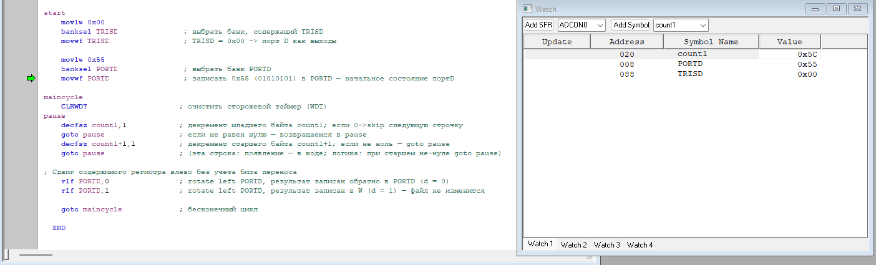
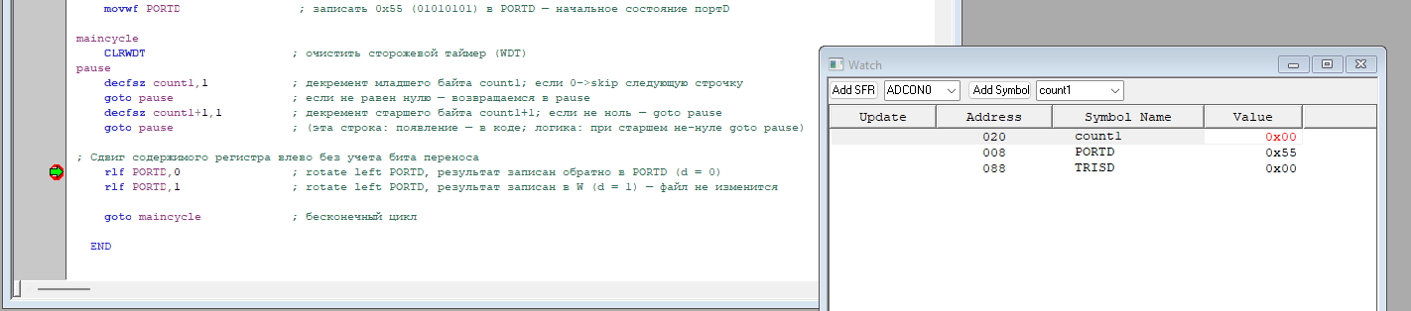
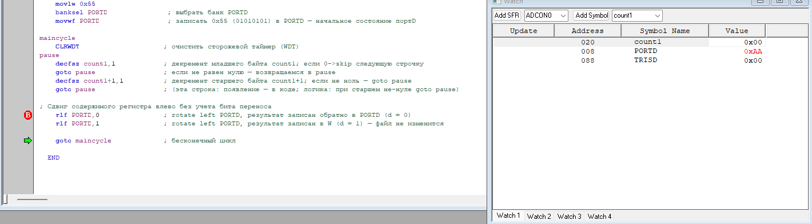
Программа в цикле выполняет задержку, а затем PORTD изменяется: сначала 0x55 (01010101), потом 0xAA (10101010).
3. Изменили исходное состояние порта согласно варианту
start
movlw 0x00
banksel TRISD ; выбрать банк, содержащий TRISD
movwf TRISD ; TRISD = 0x00 -> порт D как выходы

movlw 0x11 ; новое начальное значение 0x11 (00010001)
banksel PORTD ; выбрать банк PORTD
movwf PORTD ; записать 0x11 PORTD
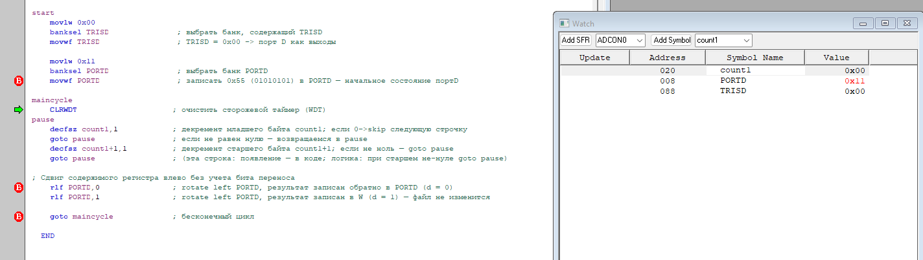
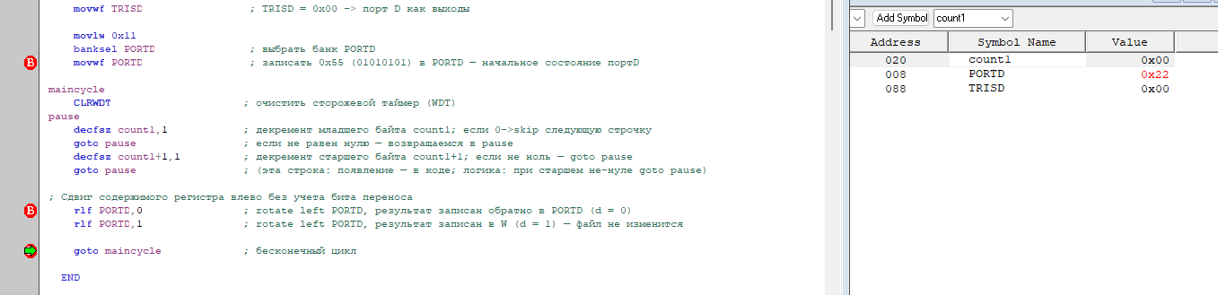
Программа в цикле выполняет задержку, а затем PORTD изменяется: сначала 0x11, потом 0x22, 0x44, 0x88
4. Подключили и запрограммировали плату
Плата ведет себя согласно описанному выше коду
5. Изменили программу так, чтобы программа реагировала на изменение сигнала на входе RB0
list p=16f887
#include <p16f887.inc>

__CONFIG _CONFIG1, _LVP_OFF&_FCMEN_OFF&_IESO_OFF&_BOR_ON&_CPD_OFF&_CP_OFF&_MCLRE_ON&_PWRTE_ON&_WDT_ON&_INTRC_OSC_NOCLKOUT
__CONFIG _CONFIG2, _WRT_OFF & _BOR21V

; Обычный сегмент данных
TEMP_VAR UDATA
count1 RES 2 ; переменная для задержки

;**********************************************************************
RESET_VECTOR CODE 0x0000
movlw HIGH start
movwf PCLATH
goto start

MAIN_PROG CODE

start
; Инициализация портов
banksel TRISD
movlw 0x00 ; PORTD - выходы
movwf TRISD
movlw 0x01 ; RB0 - вход, остальные - выходы
movwf TRISB
banksel ANSELH
clrf ANSELH ; отключаем аналоговые функции
banksel PORTD
clrf PORTD ; очищаем PORTD

main_loop
btfsc PORTB, 0 ; проверяем состояние кнопки на RB0
goto mode2 ; если нажата - режим 2
goto mode1 ; если не нажата - режим 1

mode1
movlw 0x55 ; начальное значение для режима 1
movwf PORTD
mode1_loop
call delay ; задержка
rlf PORTD, F ; сдвиг влево (через перенос)
btfss PORTB, 0 ; проверяем кнопку
goto mode1_loop ; продолжаем если не нажата
goto main_loop ; возвращаемся к проверке

mode2
movlw 0x11 ; начальное значение для режима 2
movwf PORTD
mode2_loop
call delay ; задержка
rlf PORTD, F ; сдвиг влево (через перенос)
btfsc PORTB, 0 ; проверяем кнопку
goto mode2_loop ; продолжаем если нажата
goto main_loop ; возвращаемся к проверке

; Подпрограмма задержки
delay
movlw 0xFF ; инициализируем счетчик задержки
movwf count1
movlw 0xFF
movwf count1+1
delay_loop
decfsz count1, F
goto delay_loop
decfsz count1+1, F
goto delay_loop
return

END
Выполняем проверку порта B с низким сигналом, PORTB = 0x00, срабатывает режим 1.
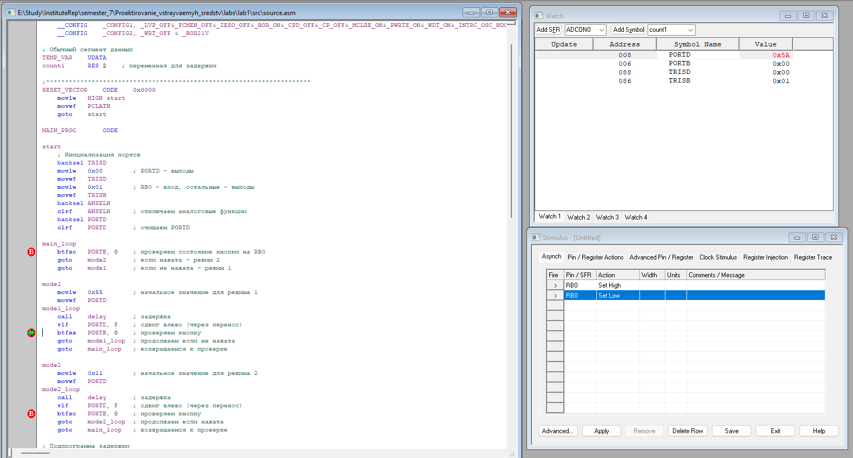
Установили высокий уровень на порт B, PORTB = 0x01, после опроса перейдем в основную программу. После этого перейдем в обработчик режима 2.
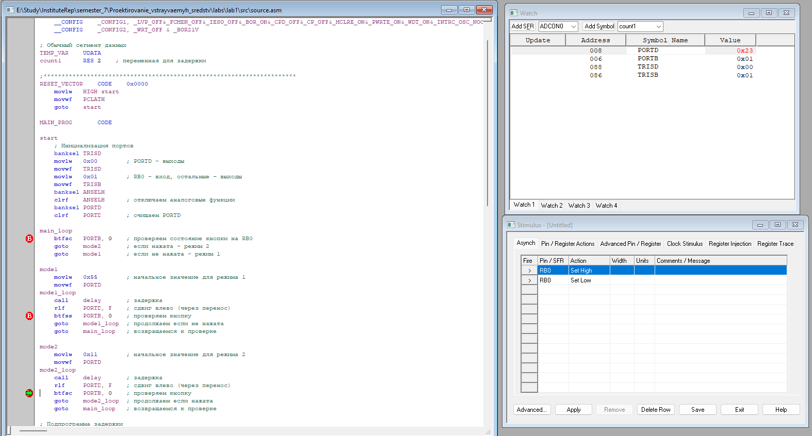

Вывод
Ознакомились со средой программирования, отладки и прошивки PIC - микроконтроллеров фирмы Microchip

